7/2020

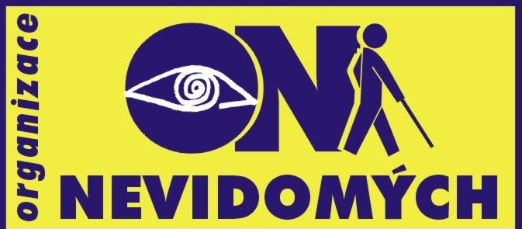
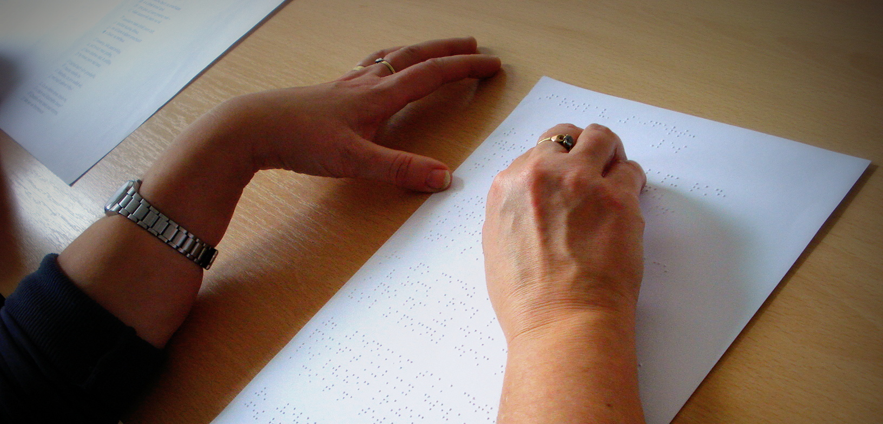
PANORAMA
Časopis nejen pro zrakově postižené

Vážení čtenáři!

Do rukou se Vám dostává další číslo měsíčníku PANORAMA, který vydáváme ve zvětšeném černotisku.

Na stránkách tohoto bulletinu vás seznamujeme s činností naší organizace, do které patří organizování nejrůznějších vzdělávacích programů, poskytování sociálně právního poradenství, asistenční, průvodcovská a předčitatelská služba, Centrum denních služeb, sociálně terapeutické dílny, sport, pořádání rekondičních a rekreačních pobytů a další. Více se o těchto aktivitách dočtete v jednotlivých rubrikách, které jsou jim vyhrazeny.

Časopis si můžete nechat zasílat prostřednictvím e-pošty. Naše adresa je: on.ji@tiscali.cz. Lze si jej také stáhnout z webových stránek naší servisní organizace: www.tyflocr.cz
Sdělte nám prosím, zda máte o tento bulletin zájem, a v jaké formě jej chcete odebírat.

Napište nám, co Vás zajímá, co byste si v časopise rádi přečetli. Těšíme se na Vaše příspěvky!
Za Organizaci nevidomých
Pavel Hegner
Předseda ON

1
>>>>>>>>>>>>>>>>>>>>>>>>>>>>>>>>>>>>>>>>>>>>>>>>>>>>>>>>>>>>
PRAVIDELNÉ AKCE V ROCE 2020

Každý týden v pondělí simulovaná zvuková střelba, nebo různé společenské hry (dle zájmu) v klubovně Tyflo ČR o.p.s., Fritzova 4258/2, 586 01 Jihlava, od 14:00 hodin. Vede: Václav Doležal
Kontakt: telefon 776 805 838

Každý týden v úterý trénink showdownu.
Vede: Pavel Hegner Kontakt: telefon 776 805 838

Každých 14 dnů - liché týdny, středa od 15:00 Bowling
Snack bar, Havlíčkova 58, Jihlava.
Vedou: Jana Novotná, Hana Valsová
Kontakt: Pavel Hegner, telefon 776 805 838

Každý čtvrtek od 10:00 Plavání - Vodní ráj Jihlava
Vedou: Ilona Röderová, Marta Smejkalová
Kontakt: P. Hegner, telefon 776 805 838

Každý čtvrtek od 14:00 Klub pro uživatele služeb Tyflo ČR o.p.s. a pro členy Organizace nevidomých z.s. - klubovna Tyflo ČR o.p.s., Fritzova 4258/2, 586 01 Jihlava
Vede: Pavel Hegner
Kontakt: telefon 776 805 838

2
>>>>>>>>>>>>>>>>>>>>>>>>>>>>>>>>>>>>>>>>>>>>>>>>>>>>>>>>>>>>
Upozorňujeme na možnost pravidelných klasických masáží v Jihlavě (záda+šíje) vždy v úterý
7:00-14:00 a ve středu 7:00-9:00 a 10:00-14:00 hodin. Masáže provádí zkušená masérka paní Ivana Rytychová, objednávat se můžete na tel.
776 805 838. Členové ON mají výrazné slevy!!!

AKCE NA ČERVENEC 2020

2. 7. Klub, klubovna Tyflo ČR o.p.s., pobočka Fritzova 4258/2, Jihlava od 14:00 hodin.

9. 7. Společenské odpoledne s hrami.

14. 7. Promítání fotografií s komentářem pro nevidomé a slabozraké od 14:00 v klubovně Tyfla - Václav Doležal, Jan Strnad.

15.-20.7. Rekondiční pobyt v Poděbradech hotelu Junior Šestidenní pobyt a kurz ohledně pharmacie.

23. 7. Klub, klubovna Tyflo ČR o.p.s. a Organizace nevidomých z.s., Fritzova 4258/2, Jihlava od 14:00 hodin.

26.7.-2.8. Sjíždění řeky Sázavy na raftech.

30. 7. Promítání fotografií s komentářem pro nevidomé a slabozraké od 14:00 v klubovně Tyfla - Václav Doležal, Jan Strnad.

31.7.-2.8. Oblastní olympiáda na Svratce víkendový pobyt.

3
>>>>>>>>>>>>>>>>>>>>>>>>>>>>>>>>>>>>>>>>>>>>>>>>>>>>>>>>>>>>

PŘIPRAVUJEME NA SRPEN 2020

7. 8. Společenské odpoledne s hrami.

14. 8. Promítání fotografií s komentářem pro nevidomé a slabozraké od 14:00 v klubovně Tyfla – Václav Doležal, Jan Strnad

14.-19.8. Rekondiční pobyt v a kulturní týden Plzni, ubytování na kolejích. Šestidenní pobyt a kurz pharmacie.

21. 8. Klub, klubovna Tyflo ČR o.p.s. a Organizace nevidomých z.s., Fritzova 4258/2, Jihlava od 14:00 hodin.

28. 8. Promítání fotografií s komentářem pro nevidomé a slabozraké od 14:00 v klubovně Tyfla – Václav Doležal, Jan Strnad.

PŘIPRAVUJEME NA ZÁŘÍ 2020

4.9.-13.9. Zahraniční desetidenní pobyt V Chorvatsku .

4.9.-13.9. Zahraniční desetidenní pobyt V Chorvatsku, Gradac.

* Změna místa a času vyhrazena

4
>>>>>>>>>>>>>>>>>>>>>>>>>>>>>>>>>>>>>>>>>>>>>>>>>>>>>>>>>>>>
SOCIÁLNÍ OKÉNKO

Ministerstvo zdravotnictví spouští novou linku pro veřejnost, zdravotnická část linky 1212 končí

Po více než 100 dnech dobrovolníci ze zdravotnické linky s volbou 2 pod celostátní infolinkou 1212 ukončují činnost. Řešili tisíce dotazů veřejnosti po celý průběh epidemie COVID-19. Zdravotnická linka nyní přechází přímo pod oddělení pro veřejnost Ministerstva zdravotnictví s novým jednotným číslem 224 972 222. Jde o oficiální linku pro veřejnost ke všem zdravotnickým tématům, nejen koronavirovým.
Ministerstvo zdravotnictví zřizuje novou zdravotnickou linku pro veřejnost pod číslem 224 972 222. Linka bude sloužit pro občany s dotazy ohledně jakýchkoliv zdravotnických témat. Linka bude fungovat v pracovních dnech od 9:00 do 17:00 hodin.

Ministerstvo snížilo věkovou hranici

pro screening nádorů kolorekta

Od 1. července mají lidé od 50 let vyšetření formou kolonoskopie, která je prevencí rakoviny tlustého střeva, zdarma. Věkovou hranici o 5 let snížilo Ministerstvo zdravotnictví. Česká republika patří bohužel k zemím, kde každoročně rakovinou tlustého střeva a konečníku onemocní nejvíce pacientů. Proto probíhá adresné zvaní občanů ke screeningu.
5
>>>>>>>>>>>>>>>>>>>>>>>>>>>>>>>>>>>>>>>>>>>>>>>>>>>>>>>>>>>>
„Když se zhoubné nádory u tohoto druhu rakoviny odhalí včas, je skutečně možné zabránit vzniku pokročilé rakoviny a zachránit pacientovi život. Ročně je zváno ke screeningu tlustého střeva a konečníku téměř milion lidí. Bohužel jen přibližně 15 % osob zareaguje na pozvání a zúčastní se screeningového vyšetření,“ zdůraznil význam screeningu ministr zdravotnictví Adam Vojtěch.
Ročně je v ČR nově diagnostikováno více než 7 500 pacientů se zhoubným nádorem tlustého střeva a konečníku a v souvislosti s tímto onemocněním ročně 3 500 pacientů umírá. S historií nádoru tlustého střeva a konečníku v ČR žije cca 58 000 osob. Onemocnění lze přitom účinně předejít nebo jeho následky minimalizovat, je-li zachyceno včas. „Proto bych rád všechny občany požádal, aby pozvánku, kterou naleznou ve své schránce, nezahazovali a přišli na vyšetření,“ vyzval ministr Vojtěch.
Více informací o screeningu kolorektálního karcinomu naleznete na www.kolorektum.cz.

Nenechte si ujít příležitost získat Euroklíč zdarma!!

K čemu je dobrý Euroklíč ?

Zajišťuje rychlou a důstojnou dostupnost veřejných sociálních a technických kompenzačních zařízení (např. výtahů, svislých a schodišťových plošin apod.) osazených jednotným Eurozámkem.
Euroklíč lze použít v řadě zemí Evropy, u nás je již osazeno přes 1580 Eurozámků (např. na úřadech, nádražích, čerpacích stanicích, v obchodních centrech apod.).
6
>>>>>>>>>>>>>>>>>>>>>>>>>>>>>>>>>>>>>>>>>>>>>>>>>>>>>>>>>>>>
Kdo může získat zdarma Euroklíč?

Držitelé průkazu TP, ZTP, ZTP/P, držitelé WC karty, diabetici, stomici, onkologičtí pacienti, lidé trpící roztroušenou sklerózou, Parkinsonovou chorobou, cystickou fibrózou, nespecifickými střevními záněty (Crohnovou chorobou a ulcerózní kolitidou), močovými dysfunkcemi a rodiče dětí do tří let.

Jak získat Euroklíč?

Na webových stránkách www.euroklic.cz v menu zvolte složku „Euroklíč v krajích", poté vyberte příslušný kraj dle Vašeho trvalého bydliště. Pod záložkou Distribuce v položce „Informace o projektu Euroklíč" je umístěn leták Euroklíče v daném kraji. V tomto letáku si najdete distribuční místo, které máte nejblíže svému bydlišti. Doporučujeme předem distribuční místo telefonicky, či emailem kontaktovat a domluvit se s příslušným pracovníkem na termínu předání Euroklíče.

Euroklíč Vám bude vydán po předložení občanského průkazu a průkazu pro osoby se zdravotním postižením typu TP, ZTP, ZTP/P, či WC karty.

Pokud nejste držitelem průkazu pro osoby se zdravotním postižením, předložte případně k nahlédnutí lékařskou zprávu, dokládající výše uvedené onemocnění.
Více o Euroklíči najdete na www.euroklic.cz.

7
>>>>>>>>>>>>>>>>>>>>>>>>>>>>>>>>>>>>>>>>>>>>>>>>>>>>>>>>>>>>
HISTORIE SPORTU

Házenkářky čile pokračovaly, zvláště v roce 1931 a my se zmíníme ještě o jednom významnějším utkání, které komentovaly Jihlavské listy z 12. září 1931 takto:

„Házená dobyla opět krásného úspěchu a vítězství 11:3 v Hlinsku proti SK Tlustý. Vítězství toto je tím cennější, že bylo dobyto v krajně nepříznivém prostředí [známé hlinské obecenstvo) a že první poločas soudcoval trenér domácích. K tomuto netřeba poznámek. Druhou půli soudcoval spravedlivě pan továrník Tlustý. Jihlava hrála bez Munduchové." Ovšem, pan továrník byl vždy „spravedlivější" nežli pouhý trenér.

V září 1930 byl založen Atletický klub Hellas Jihlava, jehož hlavní činností bylo provádění těžké atletiky, jak se tehdy říkalo řeckořímskému zápasu, vzpírání břemen a boxu či rohování. Ještě dnes žije v Jihlavě řada bývalých příslušníků tohoto klubu a někteří z nich (Apeltauer, Syrový, Votava) jsou dosud činní v oddílu zápasu jihlavského Dynama, jako funkcionáři či aktivní sportovci. AK Hellas sdružoval příslušníky obou národností a jeho borci šířili slávu sportovní Jihlavy po celé Moravě a dobyli nejeden přebornický titul v zápase i ve vzpírání. Příchod okupantů v roce 1939 násilně přerušil i život tohoto klubu. Ale solidaritou českých sportovců bylo toto odvětví sportu v Jihlavě zachováno, neboť ještě v roce 1939 byl založen odbor zápasu při SK Jihlava.

8
>>>>>>>>>>>>>>>>>>>>>>>>>>>>>>>>>>>>>>>>>>>>>>>>>>>>>>>>>>>>
Ani AK Hellas nebyl ušetřen těžkých počátků. Po ustavení klubu se začalo ihned pilné trénovat, ale vlastní závodní činnost nemohla být zahájena. Soupeřů bylo málo a poměrně hodně daleko, jako v Brně, Prostějově, Hodoníně apod. Ale borci nového klubu nezaháleli. Uspořádali řadu propagačních a exhibičních podniků v blízkém okolí Jihlavy a počali si tak vychovávati sportovní soupeře v blízkém okolí.

Při těchto zájezdech nebyla nouze o různé příhody a my si některé z nich připomeneme. Prvý propagační zájezd uspořádal AK Hellas v říjnu 1930 do Rantířova. Jihlavští borci byli velmi srdečně přivítáni a odměnili se vděčnému publiku řadou pěkných soubojů dvojic i vzpěračskou exhibicí. Velkou senzací prý byl start Syrového, který neměl ve váze (především tělesné) konkurenci. Dobrým výkonem překvapil 18letý Apeltauer a mistr Moravy a Slezska v pérové váze Orság. Úspěšnou exhibici v boxu předvedla dvojice Laštovička — Freibauer.

Již méně úspěšně skončil propagační zájezd, rovněž v říjnu, do Bítovčic, o tom řekneme příště…

9
>>>>>>>>>>>>>>>>>>>>>>>>>>>>>>>>>>>>>>>>>>>>>>>>>>>>>>>>>>>>
SPOLEČENSKÁ KRONIKA

V měsíci červen oslaví tito členové ON své narozeniny:

Fatrdlová | Marta | Jihlava
Hegner | Pavel | Velký Beranov
Kiktová | Lýdia | Praha 4 - Krč
Magdová | Olga | Lipník nad Bečvou
Novotný | Stanislav Antonín | Jihlava

Vážení oslavenci, gratulujeme Vám, a k narozeninám,
přejeme vše nejlepší.

Významné dny osob se zdravotním postižením

8. 7. Světový den alergií

- 8. Světový den na podporu kojení

Významné a mezinárodní dny červenec 2020

2. 7. Světový den UFO
5. 7. Mezinárodní den objetí zdarma
6. 7. Světový den polibku
6. 7. Světový den Tibetu
9. 7. Světový den veterinárních lékařů
11. 7. Světový den populace
14. 7. Mezinárodní den alternativ ke spalovnám
20. 7. Mezinárodní den šachu

10
>>>>>>>>>>>>>>>>>>>>>>>>>>>>>>>>>>>>>>>>>>>>>>>>>>>>>>>>>>>>

Organizace nevidomých z.s.

MASÁŽE PRO VEŘEJNOST

Vyzkoušejte profesionální masáž

170 00 Praha 7 - Dělnická 1020/54
Objednávky telefonicky

Rekondiční masáž
Sportovní masáž
Reflexní terapie chodidel
Ruční lymfodrenáž nohou

Záváděcí cena masáží
40 minut 500,- Kč

Kontakty na naše maséry:
Petr Švejda
telefon: 703802048, 776805838
e-mail: on-praha@seznam.cz

11
>>>>>>>>>>>>>>>>>>>>>>>>>>>>>>>>>>>>>>>>>>>>>>>>>>>>>>>>>>>>
DĚTSKÁ SKUPINA - PÉČE O VAŠE DÍTĚ
PROSTŘEDNICTVÍM ODBORNÍKŮ

Od května 2020 nabízíme volná místa
do nově otevřené Dětské skupiny v Jihlavě.
Přijímáme děti zdravé i handicapované 3 - 5 let.

Dva měsíce bez poplatku
za školné ušetříte 4.000,-Kč.

PROVOZ: DS Jihlava 7:00 - 15:30 hod, celoročně.
KONTAKT: DS Jihlava
Štefánikovo nám, 1972/2, 586 01 Jihlava
Tel.: 775 012 683, e-mail: dsjihlava@seznam.cz

PROSÍME PODPOŘTE NÁS

Prosíme o finanční podporu na sociální automobil pro 9 osob. Automobil bude Organizaci nevidomých z.s. sloužit každodenně. Svoz zdravotně postižených zaměstnanců do zaměstnání, při dopravě za kulturou, sporty, při dopravě mezi pobočkami Praha, Brno a Jihlava.

Podpořit nás můžete přes webové stránky
https://www.darujme.cz/projekt/1202861

12
>>>>>>>>>>>>>>>>>>>>>>>>>>>>>>>>>>>>>>>>>>>>>>>>>>>>>>>>>>>>
NAŠI DOBROVOLNÍCI

Abychom mohli dobře realizovat svou činnost a pomáhat nevidomým a zrakově postiženým, neobejdeme se bez dobrovolníků - dobrých duší, které jsou ochotny nám věnovat svůj čas, energii nebo znalosti, za což jim patří náš obrovský obdiv a dík!

Chtěli byste se i Vy stát jedním z nich? Přivítáme Vás s otevřenou náručí.

Dobrovolníci u nás pomáhají převážně s doprovody nevidomých v Jihlavě i mimo, s přípravou jednorázových i pravidelných akcí, a také s administrativou v organizaci.

Pomáhejte s námi!
Kontaktujte nás na e-mailu: on.ji@tiscali.cz
nebo na mobil: 776 805 838

FIREMNÍ SPONZORSTVÍ A DÁRCOVSTVÍ

Staňte se společensky odpovědnou firmou a
myslete tak na druhé lidi,
kteří potřebují Vaši pomoc, a pomozte jim.

13
>>>>>>>>>>>>>>>>>>>>>>>>>>>>>>>>>>>>>>>>>>>>>>>>>>>>>>>>>>>>
Pracovníci Tyflo ČR o.p.s., Dělnická 1020/54, Praha 7 a Organizace nevidomých, Fritzova 4258/2, Jihlava:

Ředitel: Pavel Hegner

Administrativní pracovník: Alena Styrančáková

Sociálně terapeutické dílny: Jaroslav Aleš

Osobní asistence: Pavel Matějka

Masérské služby a cvičení: Ivana Rytychová – ON

Masérské služby Praha : Petr Švejda

Podpořit činnost spolku
Organizace nevidomých z.s.
můžete zasláním libovolné částky
na transparentní bankovní účet:
Raiffeisenbank

1274912036/5500
Srdečně Vám děkujeme.

14
>>>>>>>>>>>>>>>>>>>>>>>>>>>>>>>>>>>>>>>>>>>>>>>>>>>>>>>>>>>>

Časopis vydává:
Organizace nevidomých
Fritzova 4258/2, 586 01 Jihlava
E-mail: on.ji@tiscali.cz
Tel.: 567 155 083, 608 805 838
www.organizacenevidomých.cz

